C. L’influence de la famille sur la mobilité sociale

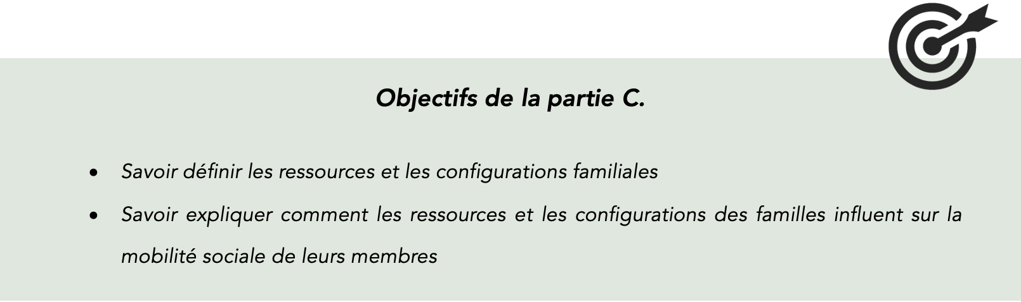

|  |
| --- |
| Notions importantes : ressources et configuration familiales  Les ressources familiales correspondent à l’ensemble des ressources à disposition des familles dans le but d’aider les membres dans leur besoin .  Ces ressources familiales peuvent prendre la forme des différents capitaux : économique, social, culturel  Quant aux configurations familiales, elles correspondent à la manière par laquelle est configurée la famille, c’est-à-dire les caractéristiques de la famille dans laquelle évolue les enfants ( famille monoparental, recomposée, nombre de frères et sœurs…) |

Document 1. Les trajectoires sociales de la dynastie Pinault



François PINAULT, entouré de son fils François-Henri et de son petit-fils François Louis, le 27 avril 2016.

Milliardaire français, François Pinault est fils d’un marchand de bois d’origine paysanne. Après s’être marié à la fille du fournisseur de bois de son père, il rachète l’entreprise de son beau-père et fait fortune dans le commerce du bois avant de se tourner vers la distribution et le luxe. Son fils, François-Henri fait de brillantes études (HEC) et travaille pendant 16 ans dans le groupe de son père Pinault-Printemps-Redoute. En 2005, il succède à son père et transforme l’entreprise en un géant mondial du luxe : Kering. Son petit-fils François-Louis est entré à 18 ans au conseil d’administration de la fondation Pinault qui gère la collection d’art contemporain que possède François Pinault.

1. Comment les ressources familiales ont-elles favorisé les trajectoires sociales de ces trois personnes ?

Document 2. Des ressources économiques inégales selon la catégorie sociale et la configuration familiale

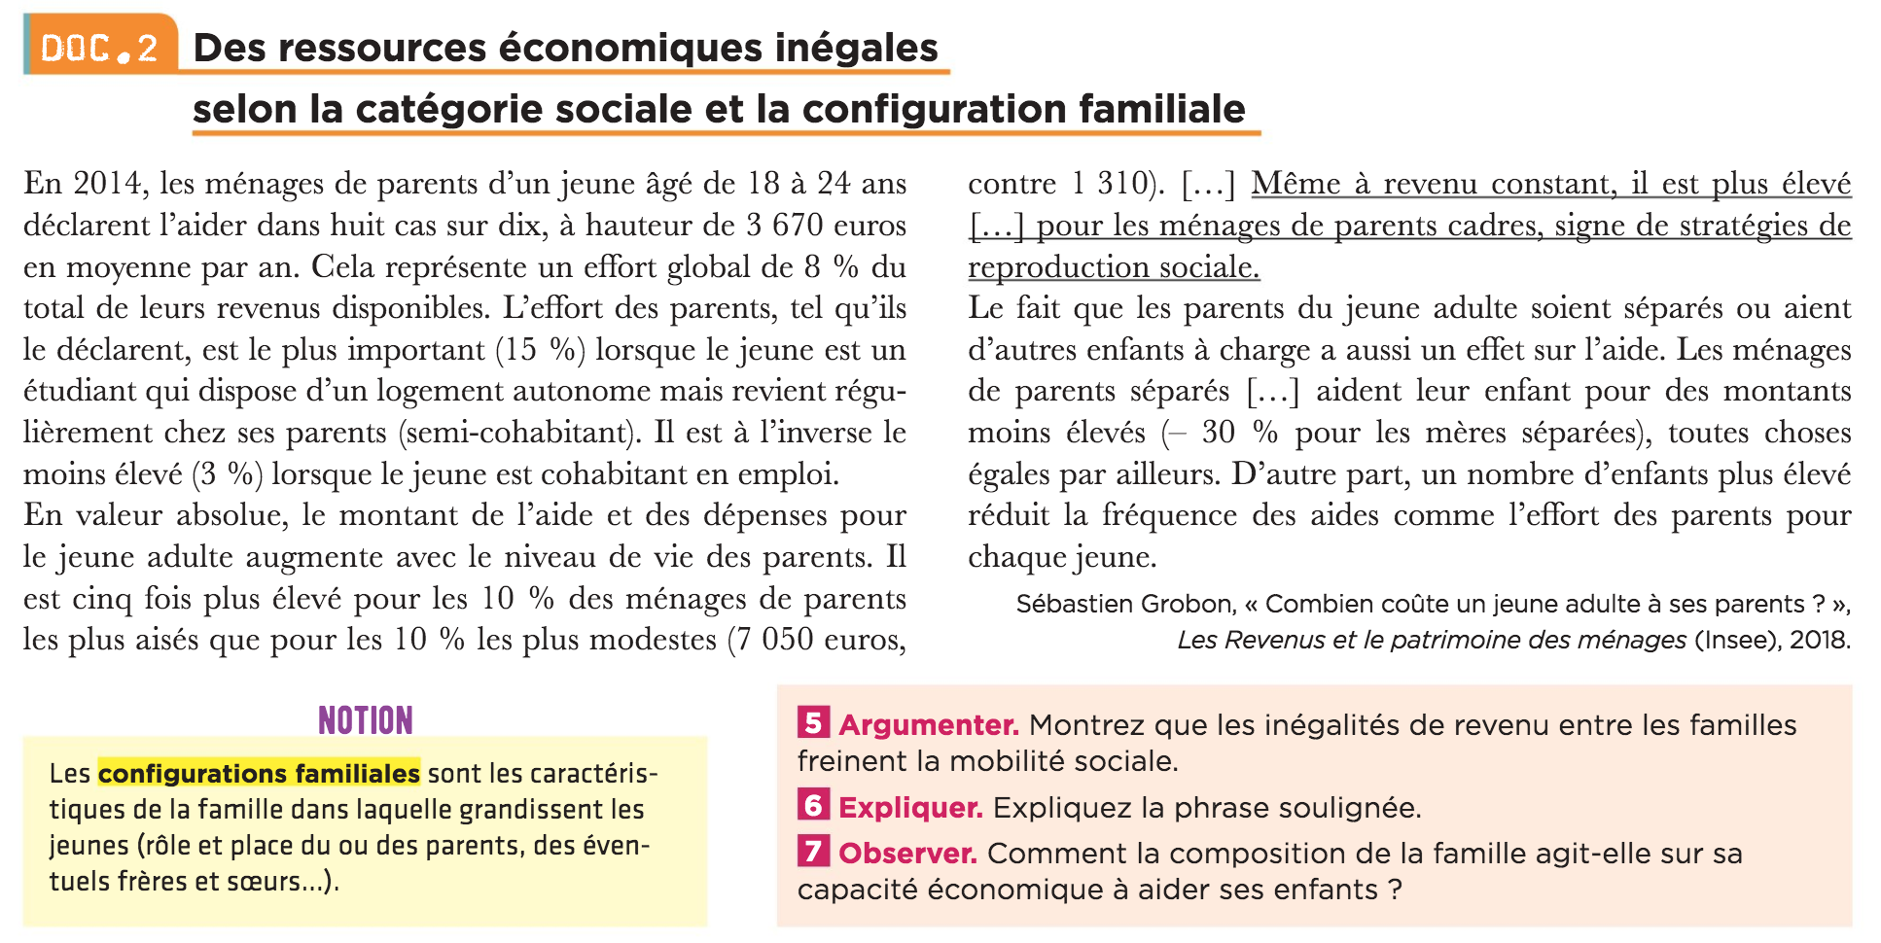

Document 3. Les effets complexes de la taille de la fratrie sur la réussite scolaire et sociale

Indépendamment du statut social et du niveau d’éducation des parents, plus la fratrie est de grande taille, moins le niveau de diplôme des enfants sera élevé. La proportion d’enfants diplômés du supérieur (bac + 2 et au-delà) est de 47,5% pour les fratries avec 1 ou 2 enfants, 40,2% avec 3 enfants, 34,7% avec 4 enfants, et seulement 11,7% pour les familles comprenant au moins 5 enfants. Une explication possible est que les parents ne sont pas en mesure de consacrer autant de ressources à leurs enfants lorsque ces derniers sont nombreux. Si l’effet que peut exercer le rang dans la fratrie apparaît moins prononcé, les données suggèrent néanmoins qu’il existe un avantage pour les premiers-nés. Pour les fratries de taille 3, il y a davantage de diplômés au-delà du niveau bac + 2 pour les aînés (27,9%), et les benjamins (25,8%) en comparaison avec les cadets (24,8%).

François-Charles Wolff, L’influence du rang dans la fratrie sur le niveau d’éducation , Information sociales, n° 173, 2012.

1. Montrez, en vous appuyant sur des données chiffrées des documents 2 et 3, que les ressources ainsi que la configuration familiale ont un effet sur la mobilité sociale



